May Packet

Hello Parents! For the month of May, children will be learning about Babies. For this unit we will mainly be focusing on hands on activities. If you can print out this packet there will be printable sheets for your child to work on at the end of this packet.
The teaching points for this unit are:
- What do human babies need?
- Text: Everywhere Babies by Susan Meyers
- Vocabulary Words of the Week:
Adopted, appointment, baby, bassinet, bib, bottle, born, care, car seat, clothing, cradle, crib, cry, diaper, gentle, hospital, infant, lullaby, newborn, nursery, nurture, parent, pediatrician, preemie, rattle, sleep, stroller, swaddle.
- What can we learn about animal babies?
- Text: Stellaluna by Janell Cannon
- Vocabulary Words of the Week:
Calf, duck, duckling, egg, elephant, frog, habitat, hatch, tadpole, veterinarian, zoologist.
- What can we learn about animal babies?
- Text: Over in the Meadow by Ezra Jacks Keats
- Vocabulary Words of the Week:
Vocabulary words will be according to the animals that will be discussed this week. To be determined.
- How do babies change?
- Text: When I was Little: A Four-Year-Old’s Memoir of her Youth by Jamie Lee Curtis
- Vocabulary Words of the Week:
Adult, babble, big, change, child, coo, crawl, grow, height, roll, size, small, talk, tiny, toddler, walk, weight.
All books can be streamed on YouTube. Links will be provided to access the books.
Activities:
Arts & Crafts:
Baby Powder Paint:
Add baby powder to paint. Encourage children to notice the smell as they use the paint. Talk with children about why people might use baby powder with babies. Be mindful of allergies when implementing this activity.
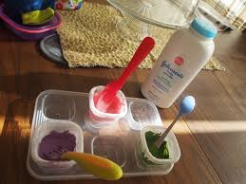

Baby Rattles:
Provide recycled materials and beans or seeds for children to use to create their own baby rattles. Use the word rattle frequently throughout this activity to help children learn this vocabulary word. Children can think critically about the structure of the rattle as well as how to decorate the rattle so it would be appealing to a baby; allow them to explore this task creatively. Any house hold item can be used for this activity.
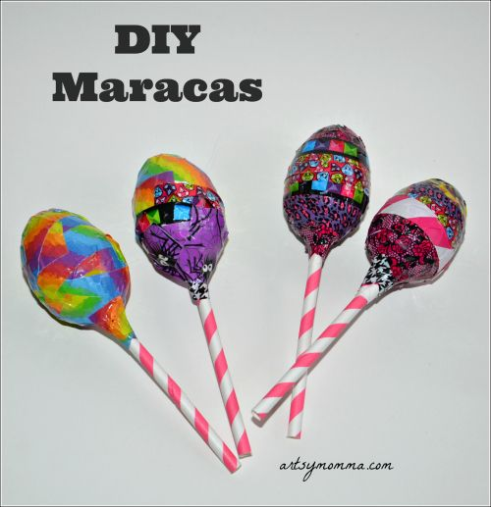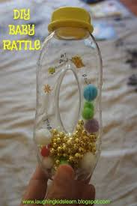

Animal Babies:
Invite children to use recycled materials to create the animal babies they are studying. Supply pictures of these animals for the children to reference as they create. Use the names of the animal babies frequently throughout this activity. Children can also use recycled materials to create objects related to the animal babies such as food, homes, etc. Ask children to tell you about their animal and add this as dictation to their project or invite them to add their own writing.
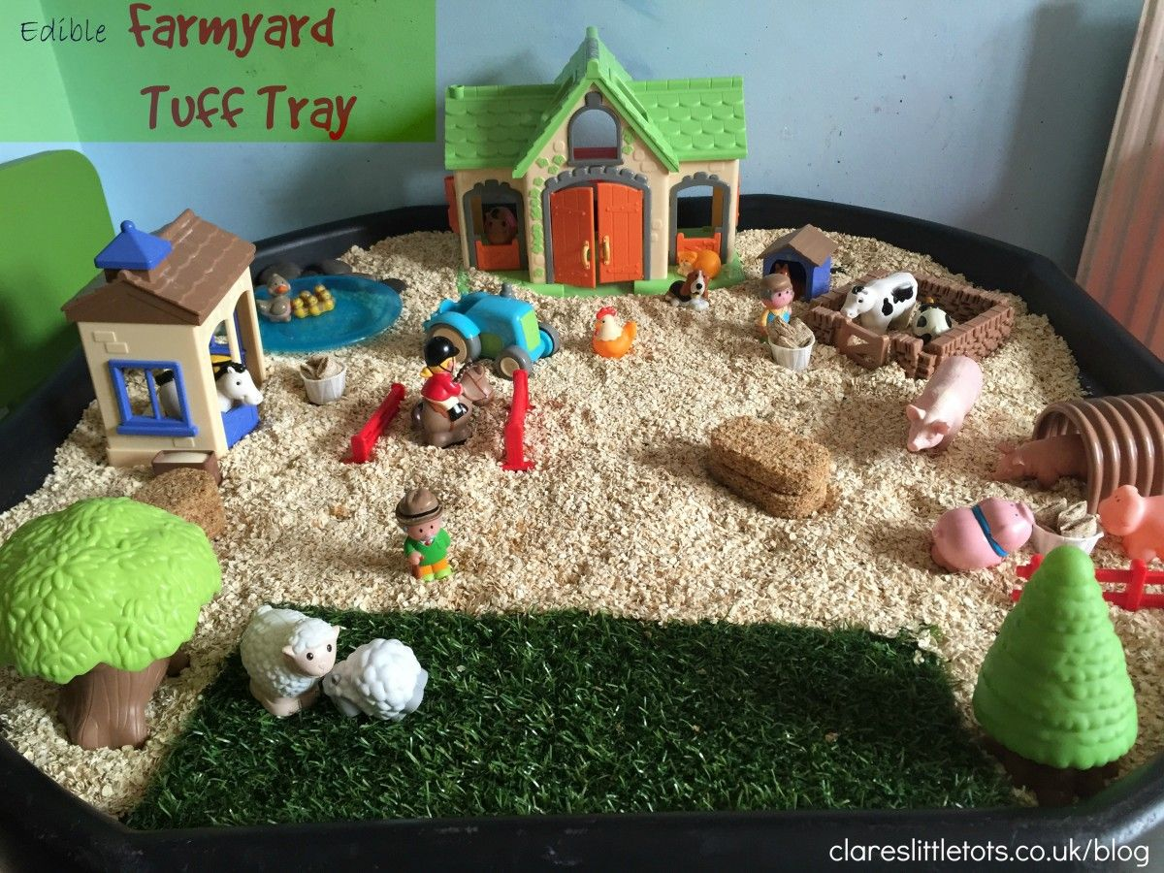

Clay Animals:
Supply clay for the children to use to create the animal babies are studying. Supply pictures of these animals for the children to reference as they create. Use the names of the animal babies frequently throughout this activity. Children can also use clay to create objects related to the animal babies such as food, homes, etc. Ask children to tell you about their animal and add this as dictation to their project or invite them to add their own writing.
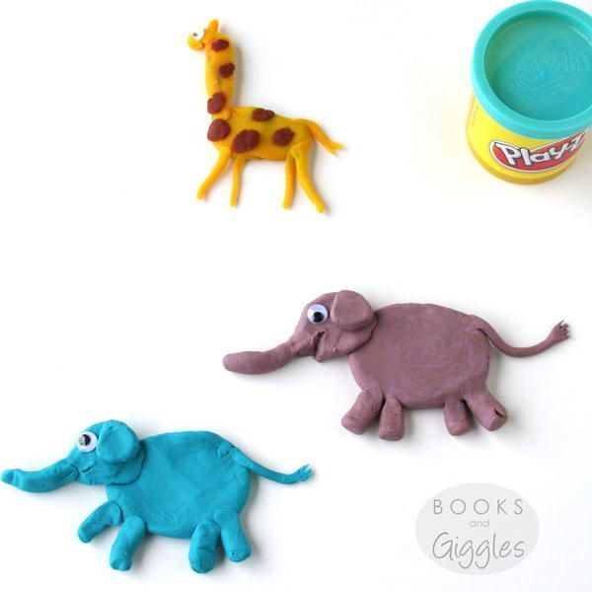

Baby Pictures Painting
Invite them to look at the pictures and draw or paint a picture of themselves as a baby. As children observe and consider their pictures, engage them in discussion about the details they notice in the pictures. What has changed about the way they look now compared to when they were babies? Why? Ask children whose families do not provide pictures to consider what they think they looked like when they were babies and create a portrait accordingly. What do they think their hair looked like? Their eyes? Did they have chubby cheeks? Etc. Children who are ready can add words to their portraits.

Baby Farm Animals
Using a paper plate or construction paper. With your child create a baby farm animal of your child’s choice. For this activity you will need: Paper plates, glue, construction paper, cotton balls and paint.
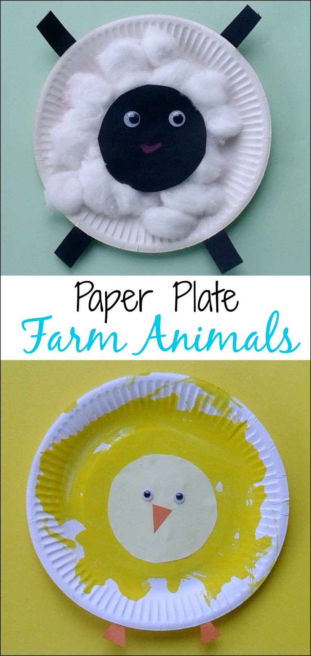

Baby Turtle Arts & Crafts
Using paper plates or cupcake foil or paper liners & construction paper your child will create their own baby turtle. Below we have attached a picture of the project & of a real baby turtle. It is important to know that not all turtles are green. Your child can make their turtle any color they have available.
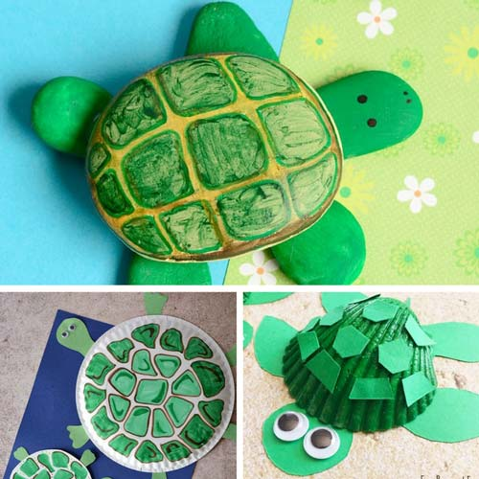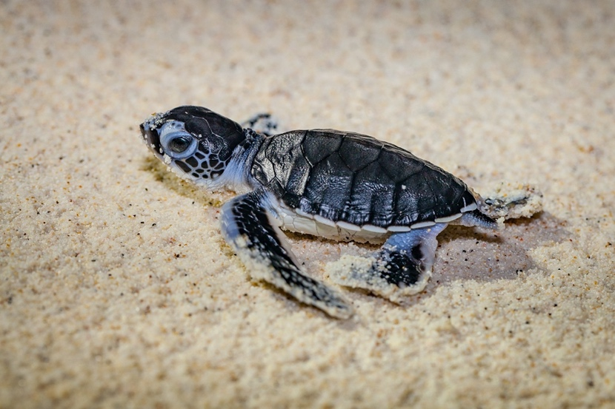

Create a Tadpole

Before a frog becomes a frog first it’s a tadpole! To create a tadpole cut an oval out of construction paper and then, cut a tail to glue to the tadpole. For this activity, have your child color, draw, paint and decorate their tadpole.

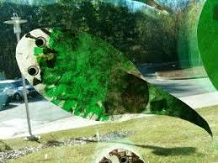

Create a Frog
For this activity you will need a paper plate, paint, glue & construction paper. First, trace both of your child’s hands or allow them to trace it themselves for practice & then cut them out. Next, have your child paint or color the plate and create eyes and a tongue using construction paper.
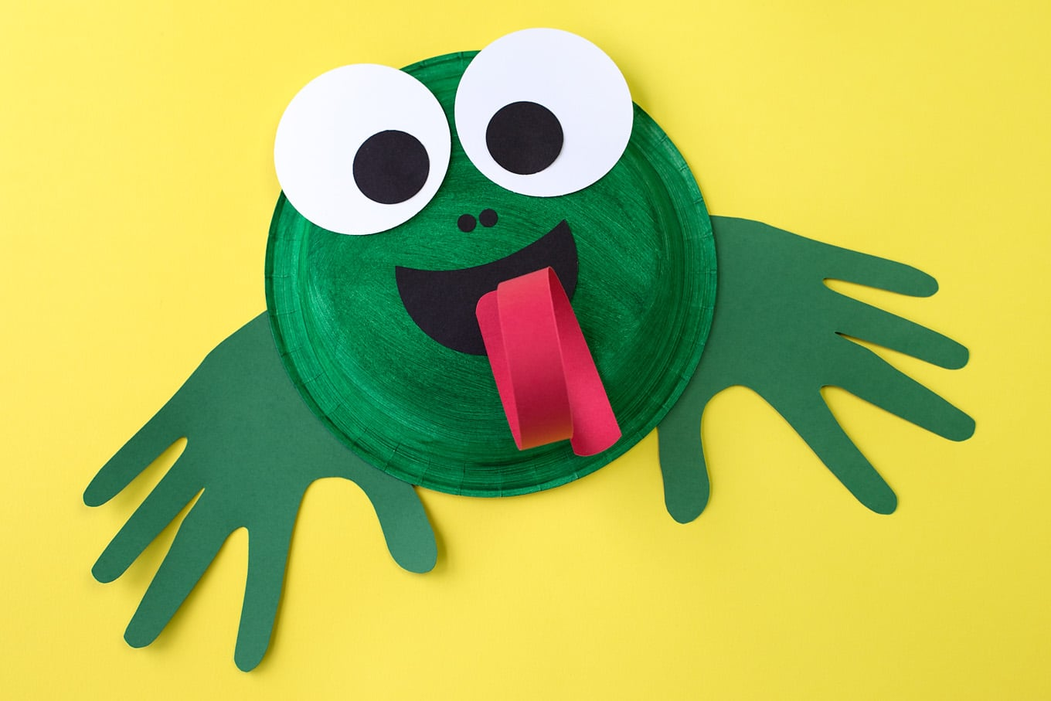

Footprints

On a plate add desired color paint. Next, have your child dip their foot in the paint on a sheet of paper. Now, with your child compare their footprints to their footprints when they were born. Ask them how to have their footprints changed.

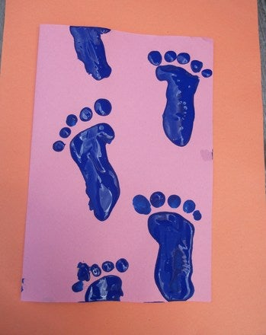

Chicken Paper Plate
With your child, cut up pieces of yellow construction paper & trace their hands. Next, trace your child’s hands and have them draw out feet for the chick. Have your child glue the pieces of construction paper on the paper plate. Lastly, add the beak and eyes.
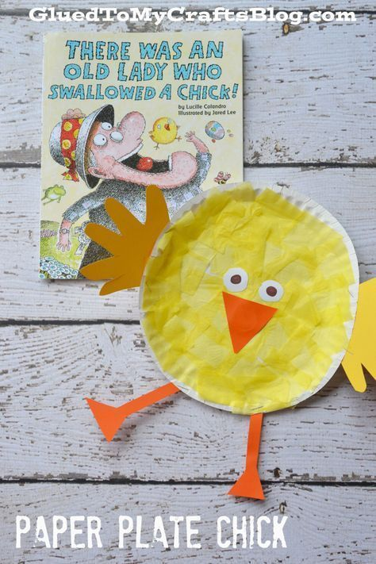

Writing
Nursery Rhyme Book for Babies
Fold a two pieces of construction paper in half and have crayons, markers and items to decorate. Next, with your child, create a nursery rhyme book for a baby, a doll or a toy. Have your child decide what this book will be about with a title and the pages inside the book will tell a story. Have your child draw a picture on each page that represents their story and you can write out in print what they express to you on each page. At the end they can decorate their book with decorating items.
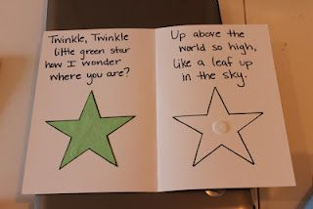
Lullabies
After sharing some lullabies with the children, encourage them to write their own. Allow children to draw, dictate their lyrics to you or try to write them themselves if they are ready. Accept all attempts children make at hearing the sounds in words and writing the corresponding letters.
Animal Baby Names
Supply cards with pictures of animal babies as well as their names. Place them in a basket for children to reference as they write and draw in this center. Encourage children to make the sound of the first letter of the names as they are ready.
Write a Story
Invite children to work in pairs to write and illustrate fictional stories about the animal babies they are studying. One child can be the author and one can be the illustrator (or children can work independently and take on both roles). Talk with them about each role.
Animal Book
Invite children to make a book about the animal babies they are investigating. Create blank books from sheets of paper and invite children to write and draw about their animal baby. Children can reference the Animal Baby name cards and pages in other books to find words that they may want to include. For example, if a child is writing about bears, you can ask them what sound they hear at the beginning of the word, make connections to the written letter B and encourage the child to look for the letter.

Computer & Technology

Human Baby Pictures
Use a search engine to find pictures of babies (about 10-15). Invite children to look at the pictures and discuss how they are all different. Images must not be frightening or explicit. Prescreen the images to make sure they are appropriate.
Toddler
Share videos of babies just learning to walk. Ask the children to reflect on what the baby might be thinking as s/he is just starting to walk.
Lullabies
Use the internet to search for lullabies from around the world. Invite children to relax as they listen to the lullabies.
What do Babies need?
With your child search essential things that babies need to grow healthy and strong. (pacifier, bottle, diaper, formula, newborn clothes, baby wipes, baby food).

Science & Discovery
Habitats
Provide an assortment of natural items such as small twigs, leaves, pebbles, bark, etc. for children to use to replicate the habitat of the animal baby they are investigating. Share with the children that a habitat is a place where something lives. Use the word habitat frequently as you explore with the children to help them learn this vocabulary word. Be mindful of allergies when implementing this activity.
Memory
Create a memory game from pictures of animal babies and adults. Children can match animal babies to the adult or simply match sets of animal babies. Children who are ready can also attempt to write or copy the names of the animals they find.

Would You Eat That?
Provide small samples or pictures of the foods eaten by the animal babies the children are studying. Ask children if they would like to eat each of these foods. Graph the responses. Be mindful of allergies when implementing this activity with real food samples.
Hatch from an Egg
Supply small plastic eggs that open. Put various small plastic animal babies or pictures of animal babies (some that hatch from eggs and some that do not) inside and invite children to open the eggs and determine if the animal inside hatches from an egg or not and sort them into two piles accordingly. Use the names of the animal babies as well as the corresponding adult animals frequently throughout this activity.
How Much Water Can a Diaper Hold?
Supply a diaper, water and tool for children to use to pour water onto the diaper such as a pipette or measuring spoon. Invite children to pour water onto the diaper, predict how much water the diaper can hold and keep track of how much water they can add before the diaper leaks. Graph the results or have children who are ready attempt to create their own graph. Use the word diaper frequently throughout this activity to help children learn this vocabulary word. Additionally, guide children in considering why babies need diapers and what other things babies need.
Making Glass Invisible
Materials:
Baby oil
Large clear glass bowl
Clear glass cup small enough to fit into the bowl
Experimental Procedure:
1. Fill the bowl with baby oil until the oil has a depth of slightly less than the height of the cup.
2. Place the cup into the baby oil taking care not to allow oil to pour over into it. You can still see that the cup is in there, right? 3. Now slowly pour the baby oil into the cup. Observe the cup gradually disappearing as it fills with baby oil.
Vocabulary words: refraction, light, speed of light, invisibility
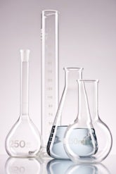

Math
Animal Baby Play
Provide small toy animals for children to play with. Encourage children to use them as animal babies. Add blank books and writing utensils for children to write a story about their play.
Egg Hatch Match
Supply paper or felt egg cutouts. Cut each egg into two parts to resemble a cracked egg. Write a numeral on one part of the egg and draw the corresponding number of dots on the other part. Scramble the parts and invite children to reassemble the eggs by matching the numerals and dots.
Animal Models
Invite children to use Legos or other small connectors to create models of the animal babies they are investigating. Provide books or pictures of the animals for the children to reference as they work. Encourage children to consider the specific features of different animals as they work. For example, they might create long ears for a bunny or a long neck for a giraffe calf.

Cooking & Mixing
Make Baby Food
Talk with children about what types of food they think babies eat and why. Invite children to create baby food. This can be done by pureeing steamed fruits or vegetables in a blender. Consider inviting children to help you follow an existing recipe to create the baby food or to write their own baby food recipes.

Baby Food Taste Test
Supply an assortment of baby food. Invite your child to taste each and graph which one they like best.

Circle all the pictures that sound with the letter Bb
Circula todas las imágenes que suenan con la letra B

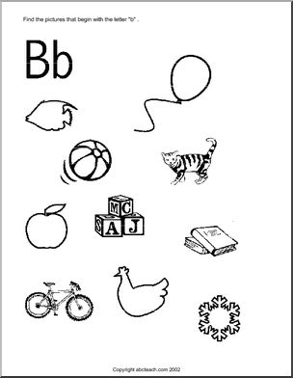
Color the Dolphin Mommy and Baby
Colorea al delfín mami y bebé

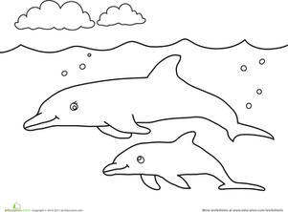
Let’s practice our Vowel. Children will create words with the vowels.
Practiquemos nuestra Vocal. Los niños crearán palabras con las vocales.

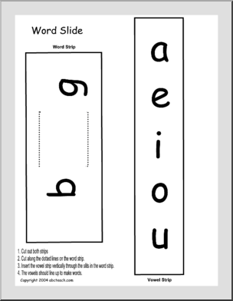
Sort by colors. Children will cut and paste out from papers, magazine pictures and sort them by colors.
Tabla de colores Los niños cortarán pegarán papeles, fotos, o revistas y los ordenarán por colores.
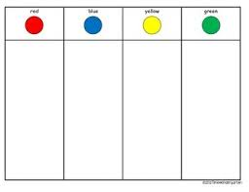

Numbers: Look at the number in each row below and finish the pattern.
Números: mira el número en cada fila a continuación y termina el patrón.

1 2 3 1 2 _________________

3 4 3 4 3 _________________

1 2 1 2 1 _________________

5 6 4 5 6 _________________

6 5 3 6 5 _________________

Trace a line to the correct animal. Traza una línea hasta el animal correcto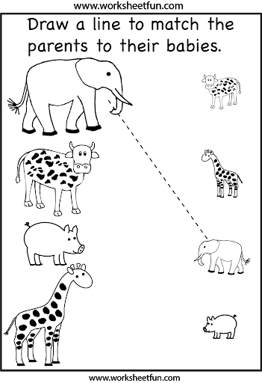

Complete the sentence with the sight word I, see, a:
Complete la oración con la palabra de vista I, vea, a:

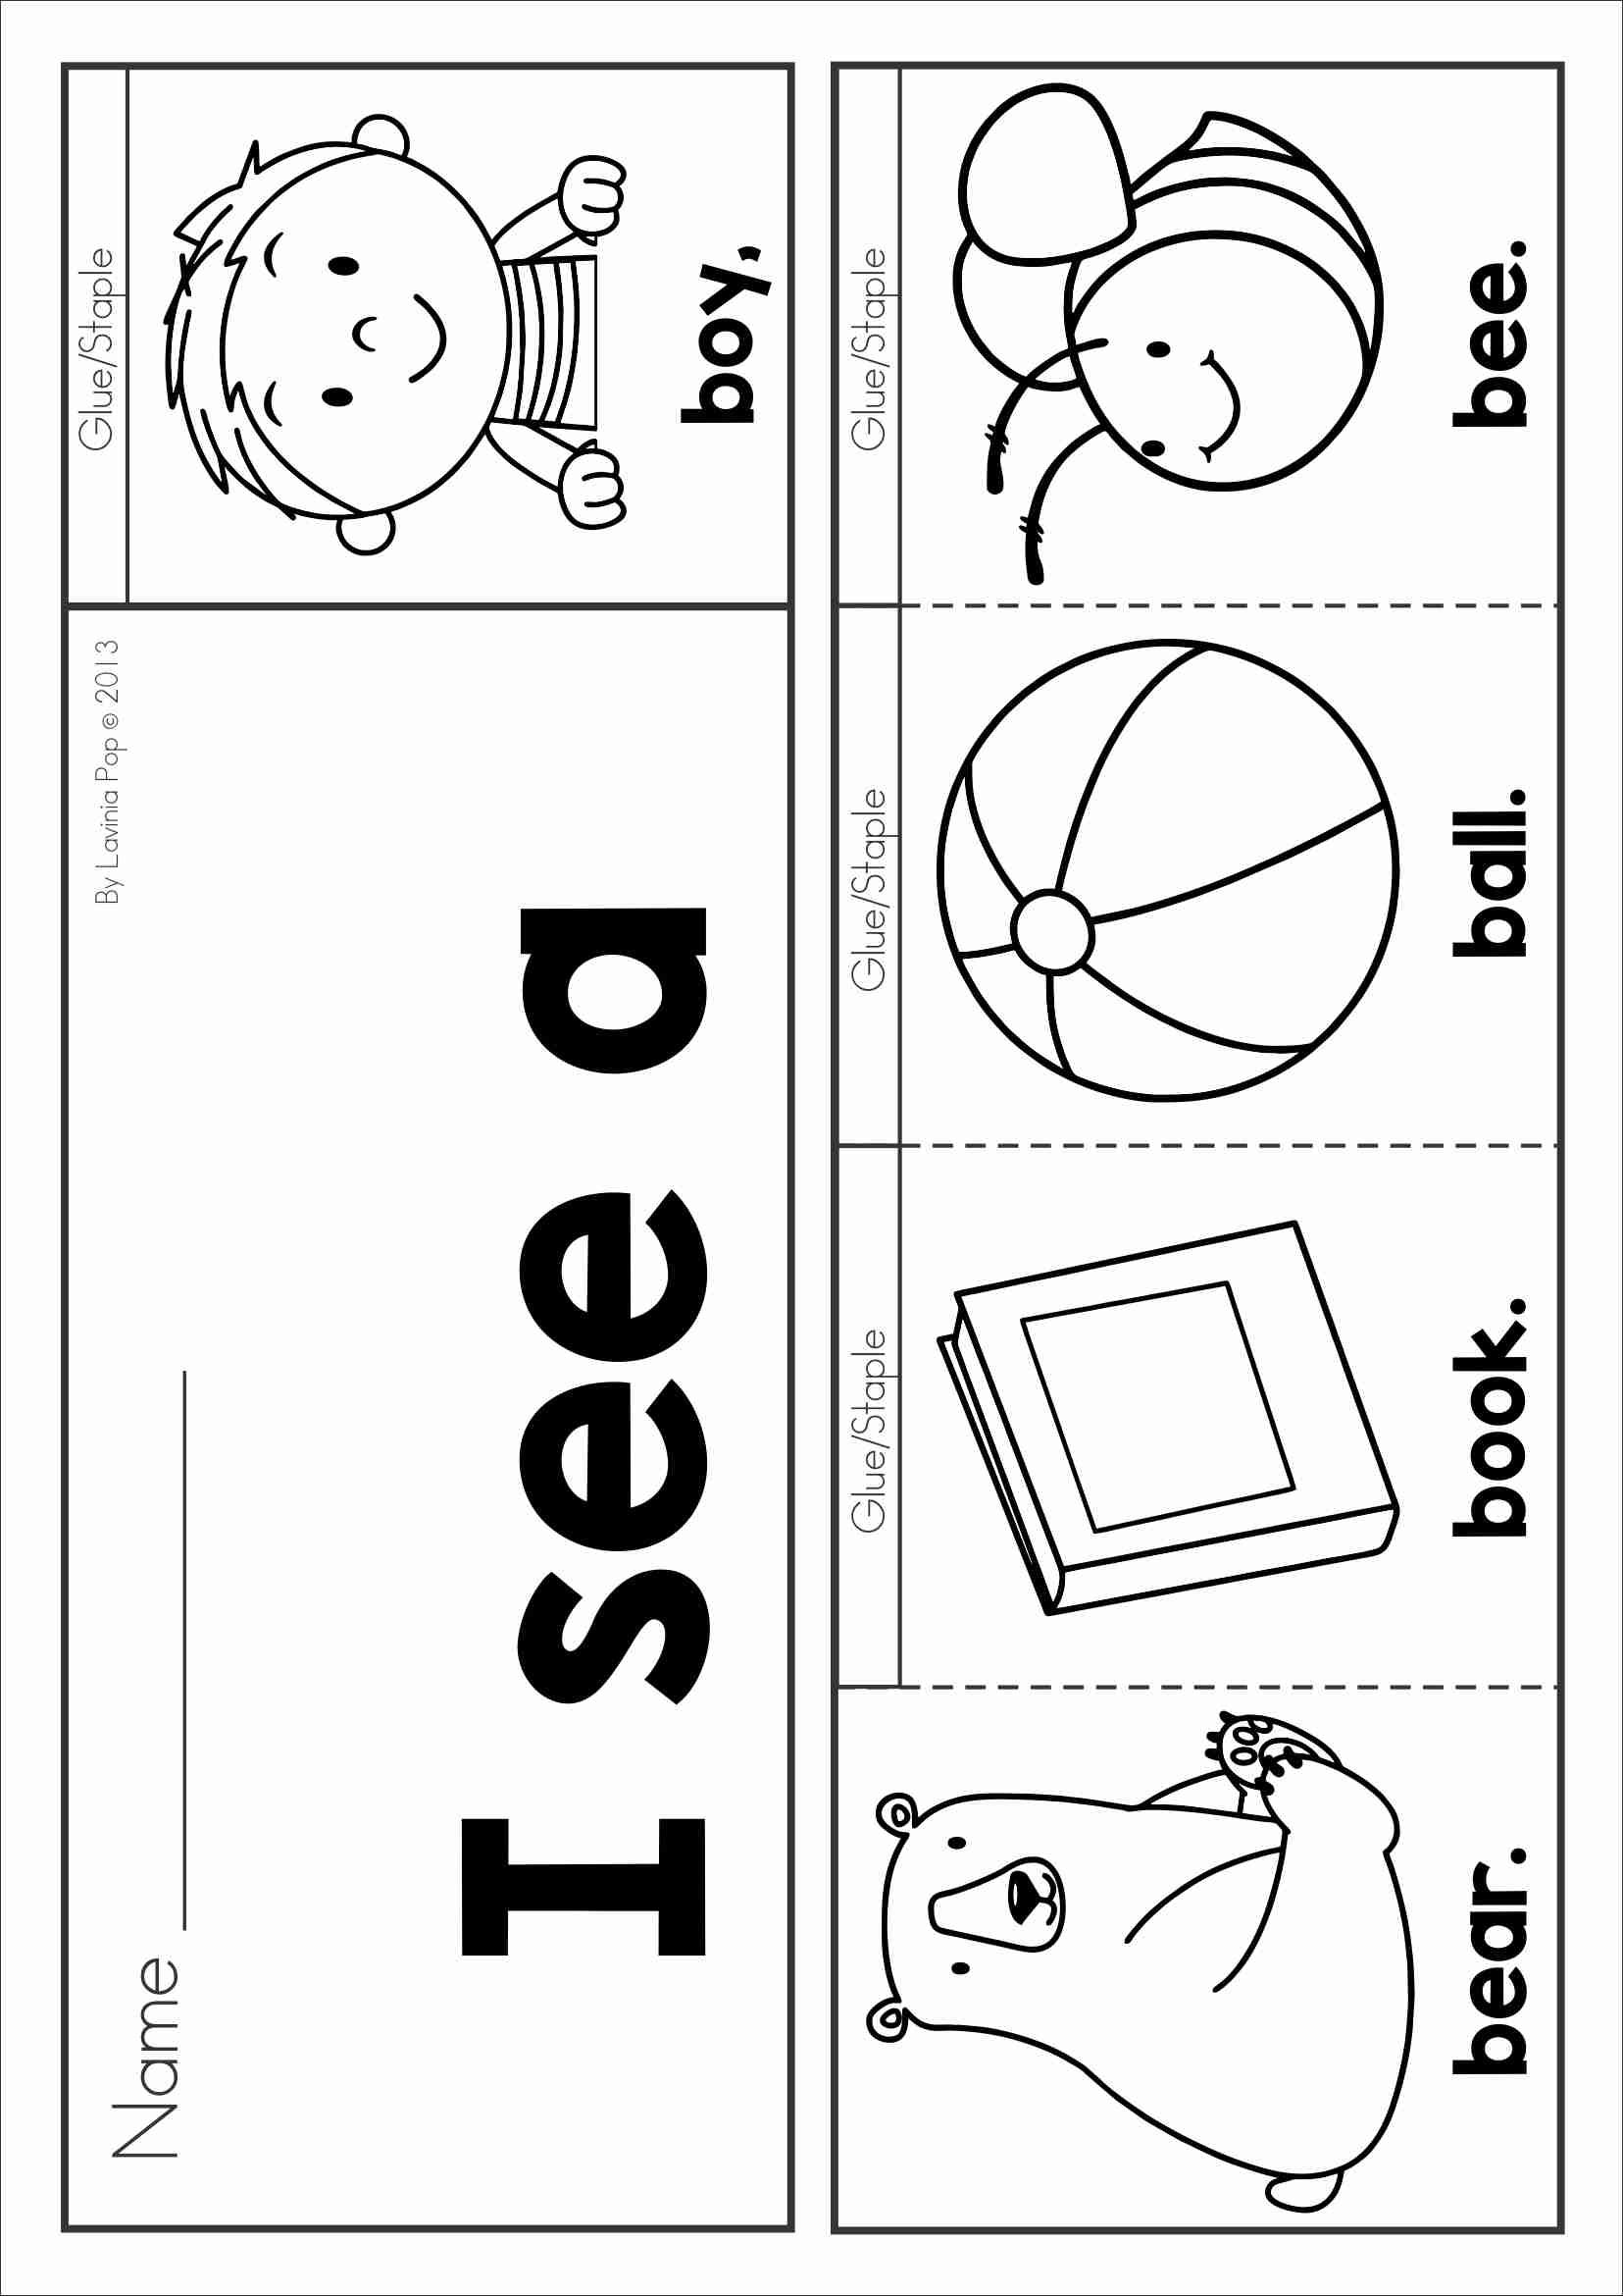

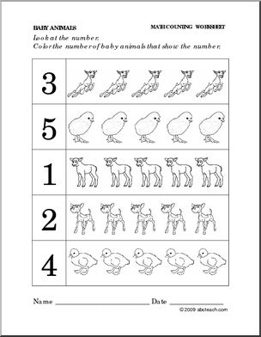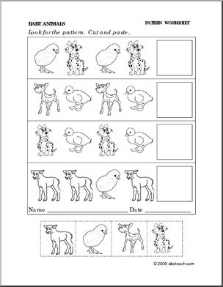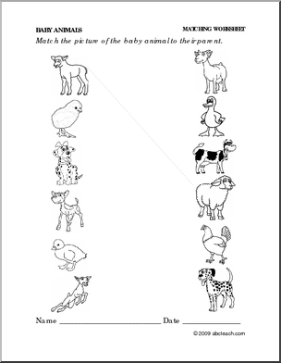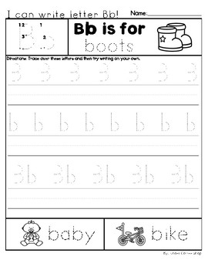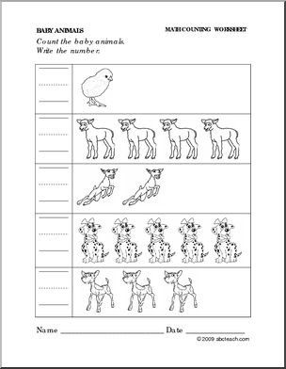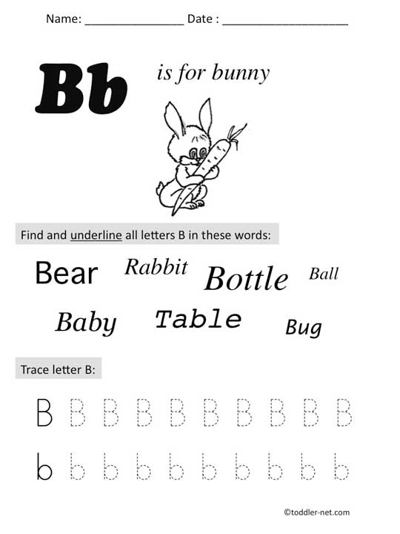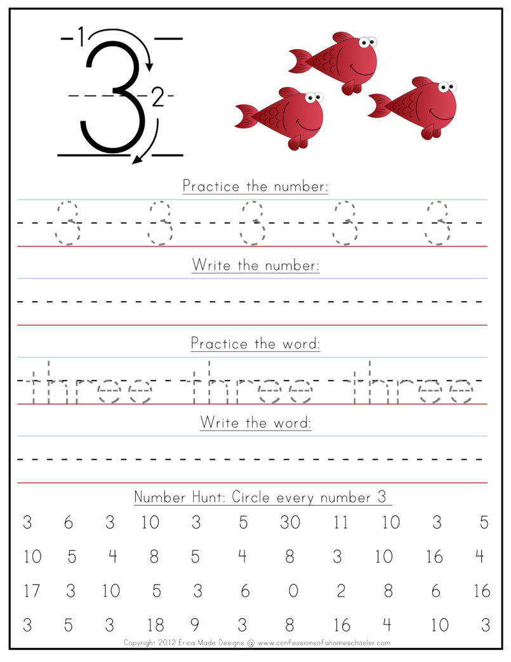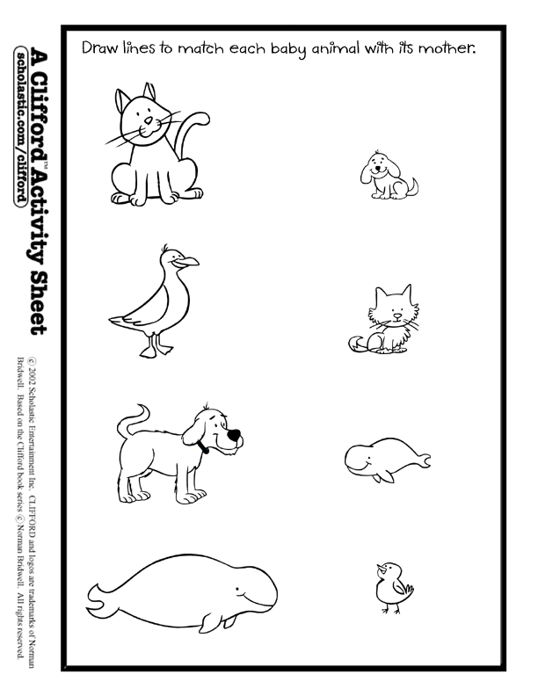

Paquete de mayo

Hola padres Para el mes de mayo, los niños aprenderán sobre los bebés. Para esta unidad, nos centraremos principalmente en actividades prácticas. Si puede imprimir este paquete, habrá hojas imprimibles para que su hijo trabaje al final de este paquete.
Los puntos de enseñanza para esta unidad son:
• ¿Qué necesitan los bebés humanos?
- Texto: Everywhere Babies por Susan Meyers
- Palabras de vocabulario de la semana:
Adoptado, cita, bebé, cuna, babero, biberón, nacido, cuidado, asiento de carro, ropa, cuna, cuna, llanto, pañal, suave, hospital, infante, canción de cuna, recién nacido, guardería, crianza, padre, pediatra, bebé prematuro, sonajero, sueño, cochecito, pañales.
• ¿Qué podemos aprender sobre los bebés animales?
- Texto: Stellaluna por Janell Cannon
- Palabras de vocabulario de la semana:
Becerro, pato, patito, huevo, elefante, rana, hábitat, escotilla, renacuajo, veterinario, zoólogo.
• ¿Qué podemos aprender sobre los bebés animales?
- Texto: Over in the Meadow por Ezra Jacks Keats
- Palabras de vocabulario de la semana:
Las palabras de vocabulario serán de acuerdo con los animales que se discutirán esta semana. Estar determinado.
• ¿Cómo cambian los bebés?

Texto: Cuando era pequeña: una memoria de su juventud de cuatro años por Jamie Lee Curtis
- Palabras de vocabulario de la semana:
Adulto, balbuceo, grande, cambio, niño, coo, gatear, crecer, altura, rodar, tamaño, pequeño, hablar, pequeño, niño pequeño, caminar, peso.
Todos los libros se pueden transmitir en YouTube. Se proporcionarán enlaces para acceder a los libros.
Ocupaciones:
Arte y Artesanía:
Pintura en polvo para bebés:
Agregue talco para bebé a la pintura. Anime a los niños a notar el olor mientras usan la pintura. Hable con los niños sobre por qué las personas podrían usar talco para bebés con los bebés. Tenga en cuenta las alergias al implementar esta actividad.

Sonajeros:
Proporcione materiales reciclados y frijoles o semillas para que los niños los usen para crear sus propios sonajeros. Use la palabra sonajero con frecuencia durante esta actividad para ayudar a los niños a aprender esta palabra de vocabulario. Los niños pueden pensar críticamente sobre la estructura del sonajero y sobre cómo decorar el sonajero para que sea atractivo para un bebé; permítales explorar esta tarea creativamente. Cualquier artículo del hogar se puede utilizar para esta actividad.

Bebés Animales:
Invite a los niños a usar materiales reciclados para crear los bebés animales que están estudiando. Proporcione imágenes de estos animales para que los niños hagan referencia a medida que crean. Use los nombres de los bebés animales con frecuencia durante esta actividad. Los niños también pueden usar materiales reciclados para crear objetos relacionados con bebés animales, como alimentos, hogares, etc. Pídales que le cuenten sobre sus animales y agreguen esto como dictado a su proyecto o invítelos a agregar sus propios escritos.

Animales de arcilla:
Suministra arcilla para que los niños la usen para crear el animal que los bebés están estudiando. Proporcione imágenes de estos animales para que los niños hagan referencia a medida que crean. Use los nombres de los bebés animales con frecuencia durante esta actividad. Los niños también pueden usar arcilla para crear objetos relacionados con bebés animales, como alimentos, hogares, etc. Pídales que le cuenten sobre sus animales y agreguen esto como dictado a su proyecto o invítelos a agregar sus propios escritos.

Baby Pictures Painting
Invítelos a mirar las imágenes y dibujar o pintar una imagen de sí mismos como un bebé. A medida que los niños observan y consideran sus imágenes, entable una discusión sobre los detalles que notan en las imágenes. ¿Qué ha cambiado en la forma en que se ven ahora en comparación con cuando eran bebés? ¿Por qué? Pídales a los niños cuyas familias no proporcionen imágenes que consideren cómo creen que se veían cuando eran bebés y creen un retrato en consecuencia. ¿Cómo creen que se veía su cabello? ¿Sus ojos? ¿Tenían mejillas regordetas? Etc. Los niños que están listos pueden agregar palabras a sus retratos.

Baby Farm Animals
Usando un plato de papel o papel de construcción. Con su hijo, cree un animalito de cría que elija su hijo. Para esta actividad, necesitará platos de papel, pegamento, papel de construcción, bolas de algodón y pintura.

Bebé Tortuga Artes y Oficios
Usando platos de papel o papel de magdalena o revestimientos de papel y papel de construcción, su hijo creará su propia tortuga bebé. A continuación, adjuntamos una foto del proyecto y de una tortuga bebé real. Es importante saber que no todas las tortugas son verdes. Su hijo puede hacer que su tortuga tenga el color que tenga disponible.

Create a Tadpole

Before a frog becomes a frog first it’s a tadpole! To create a tadpole cut an oval out of construction paper and then, cut a tail to glue to the tadpole. For this activity, have your child color, draw, paint and decorate their tadpole.

Crear una rana
Para esta actividad, necesitará un plato de papel, pintura, pegamento y papel de construcción. Primero, trace las dos manos de su hijo o permítales que lo rastreen ellos mismos para practicar y luego recórtelas. Luego, haga que su hijo pinte o coloree el plato y cree ojos y una lengua con papel de construcción.

Plato de papel de pollo
Con su hijo, corte trozos de papel de construcción amarillo y trace sus manos. Luego, trace las manos de su hijo y haga que dibujen pies para el pollito. Haga que su hijo pegue los trozos de papel de construcción en el plato de papel. Por último, agregue el pico y los ojos.

Escritura
Libro de canciones infantiles para bebés
Dobla dos piezas de papel de construcción por la mitad y ten crayones, marcadores y artículos para decorar. Luego, con su hijo, cree un libro de canciones infantiles para un bebé, una muñeca o un juguete. Haga que su hijo decida de qué se tratará este libro con un título y las páginas dentro del libro contarán una historia. Haga que su hijo haga un dibujo en cada página que represente su historia y usted puede escribir por escrito lo que le expresan en cada página. Al final, pueden decorar su libro con artículos de decoración.

Canciones de cuna
Después de compartir algunas canciones de cuna con los niños, anímelos a escribir las suyas. Permita que los niños dibujen, dicten sus letras o intente escribirlas ellos mismos si están listos. Acepte todos los intentos que los niños hacen para escuchar los sonidos de las palabras y escribir las letras correspondientes.
Nombres de animales para bebés
Suministre tarjetas con fotos de bebés animales, así como sus nombres. Colóquelos en una canasta para que los niños hagan referencia mientras escriben y dibujan en este centro. Anime a los niños a hacer el sonido de la primera letra de los nombres cuando estén listos.
Escribir una historia
Invite a los niños a trabajar en parejas para escribir e ilustrar historias de ficción sobre los bebés animales que están estudiando. Un niño puede ser el autor y uno puede ser el ilustrador (o los niños pueden trabajar de forma independiente y asumir ambos roles). Hable con ellos sobre cada rol.
Libro de animales
Invite a los niños a hacer un libro sobre los bebés animales que están investigando. Cree libros en blanco a partir de hojas de papel e invite a los niños a escribir y dibujar sobre su bebé animal. Los niños pueden hacer referencia a las tarjetas y páginas de nombre de Animal Baby en otros libros para encontrar palabras que quieran incluir. Por ejemplo, si un niño escribe sobre osos, puede preguntarles qué sonido escuchan al comienzo de la palabra, hacer conexiones con la letra B escrita y animar al niño a buscar la letra.

Tecnologia computacional

Fotos de bebés humanos
Use un motor de búsqueda para encontrar imágenes de bebés (alrededor de 10-15). Invite a los niños a mirar las imágenes y discutir cómo son diferentes. Las imágenes no deben ser aterradoras ni explícitas. Preseleccione las imágenes para asegurarse de que sean apropiadas.
Niñito
Comparta videos de bebés que recién están aprendiendo a caminar. Pídales a los niños que reflexionen sobre lo que el bebé podría estar pensando cuando está comenzando a caminar.
Canciones de cuna
Use Internet para buscar canciones de cuna de todo el mundo. Invite a los niños a relajarse mientras escuchan las canciones de cuna.
¿Qué necesitan los bebés?
Con su hijo busque cosas esenciales que los bebés necesitan para crecer sanos y fuertes. (chupete, biberón, pañal, fórmula, ropa de recién nacido, toallitas húmedas, comida para bebés).

Ciencia y descubrimiento
Hábitats
Proporcione una variedad de artículos naturales como pequeñas ramitas, hojas, guijarros, corteza, etc. para que los niños utilicen para replicar el hábitat del animal bebé que están investigando. Comparta con los niños que un hábitat es un lugar donde algo vive. Use la palabra hábitat con frecuencia mientras explora con los niños para ayudarlos a aprender esta palabra de vocabulario. Tenga en cuenta las alergias al implementar esta actividad.
Memoria
Crea un juego de memoria a partir de imágenes de animales bebés y adultos. Los niños pueden emparejar bebés animales con los adultos o simplemente emparejar grupos de bebés animales. Los niños que están listos también pueden intentar escribir o copiar los nombres de los animales que encuentran.

¿Comerías eso?
Proporcione pequeñas muestras o imágenes de los alimentos que comen los bebés animales que los niños están estudiando. Pregúnteles a los niños si les gustaría comer cada uno de estos alimentos. Grafica las respuestas. Tenga en cuenta las alergias al implementar esta actividad con muestras de alimentos reales.
Escotilla de un huevo
Suministre pequeños huevos de plástico que se abran. Coloque varios bebés pequeños de plástico de plástico o imágenes de bebés animales (algunos que nacen de los huevos y otros que no) en el interior e invite a los niños a abrir los huevos y determinar si el animal del interior nace de un huevo o no y clasificarlos en dos montones en consecuencia. Use los nombres de los bebés animales, así como los animales adultos correspondientes con frecuencia a lo largo de esta actividad.
¿Cuánta agua puede contener un pañal?
Proporcione un pañal, agua y una herramienta para que los niños la utilicen para verter agua sobre el pañal, como una pipeta o una cuchara dosificadora. Invite a los niños a verter agua sobre el pañal, prediga cuánta agua puede contener el pañal y haga un seguimiento de la cantidad de agua que pueden agregar antes de que el pañal gotee. Grafique los resultados o tenga hijos que estén listos para intentar crear su propio gráfico. Use la palabra pañal con frecuencia durante esta actividad para ayudar a los niños a aprender esta palabra de vocabulario. Además, guíe a los niños a considerar por qué los bebés necesitan pañales y qué otras cosas necesitan los bebés.
Haciendo invisible el vidrio
Materiales:
Aceite de bebé
Tazón grande de vidrio transparente
Vaso de vidrio transparente lo suficientemente pequeño como para caber en el tazón
Procedimiento experimental:
1. Llene el tazón con aceite para bebés hasta que el aceite tenga una profundidad ligeramente menor que la altura de la taza.
2. Coloque la taza en el aceite para bebés con cuidado de no permitir que el aceite se vierta sobre ella. Todavía puedes ver que la copa está ahí, ¿verdad? 3. Ahora vierta lentamente el aceite de bebé en la taza. Observe que la copa desaparece gradualmente a medida que se llena de aceite para bebés.
Palabras de vocabulario: refracción, luz, velocidad de la luz, invisibilidad

Matemáticas
Animal Baby Play
Proporcione pequeños animales de juguete para que jueguen los niños. Anime a los niños a usarlos como bebés animales. Agregue libros en blanco y utensilios de escritura para que los niños escriban una historia sobre su juego.
Egg Hatch Match
Suministre papel o fieltro recortes de huevo Corta cada huevo en dos partes para que parezca un huevo roto. Escribe un número en una parte del huevo y dibuja el número correspondiente de puntos en la otra parte. Revuelva las partes e invite a los niños a volver a armar los huevos haciendo coincidir los números y los puntos.
Modelos animales
Invite a los niños a usar Legos u otros conectores pequeños para crear modelos de los bebés animales que están investigando. Proporcione libros o imágenes de los animales para que los niños hagan referencia mientras trabajan. Anime a los niños a considerar las características específicas de los diferentes animales mientras trabajan. Por ejemplo, pueden crear orejas largas para un conejito o un cuello largo para una cría de jirafa.

Cocinar y mezclar
Hacer comida para bebé
Hable con los niños sobre qué tipos de alimentos piensan que comen los bebés y por qué. Invite a los niños a crear comida para bebés. Esto se puede hacer haciendo puré de frutas o verduras al vapor en una licuadora. Considere invitar a los niños a que lo ayuden a seguir una receta existente para crear la comida para bebés o para escribir sus propias recetas de comida para bebés.

Prueba de sabor de comida para bebés
Suministrar una variedad de alimentos para bebés. Invite a su hijo a probar cada uno y graficar cuál le gusta más.

